تاریخ: .....................
درخواست شناسه کاربری کلاستر محاسباتی

اینجانب .................................. به شماره دانشجویی................................... رشته .............................. گرایش ............................... مقطع ......................... زیر نظر استاد راهنما ................................ آدرس ایمیل.................................. شماره موبایل ...................................... تقاضای ایجاد حساب کاربری جهت استفاده از کلاستر محاسباتی دانشکده علوم پایه دانشگاه گیلان را دارم.

نام و نام خانوادگی دانشجو نام و نام خانوادگی استاد
امضاء امضاء

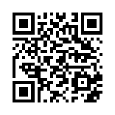
دکتر مهدوی فر
برای کسب اطلاعات و اخبار مربوط به کلاستر محاسباتی وارد کانال تلگرامی شوید: https://t.me/cluster_guilan_university

امضاء

